

INFORME DE AVANCE — FASE 2

D-PAY 3.0

Evolución hacia una Arquitectura de Pagos Multi-Gateway
Asignatura:
PTY4614-001 — CAPSTONE
Equipo:
Diego Madrid
Pablo Gutierrez
Reinhartd Munzenmayer
Docente:
Fabián Alejandro Alcántara Guajardo
Fecha:
15/10/2026

Contenido
1. Abstract 3
1.1 Abstract (Español) 3
1.2 Abstract (English) 4
2. Introducción 5
3. Desarrollo de ingeniería 5
3.1 Contexto 5
3.2 Arquitectura vigente 6
3.3 Correspondencia de la numeración de historias de usuario 6
4. Resumen de avance 7
5. Objetivos y metodología (ajustes) 8
5.1 Aplicación de Scrum 9
5.2 Herramientas de control 9
6. Monitoreo del plan de trabajo 10
7. Ajustes a partir del monitoreo 12
7.1 Factores que facilitaron 12
7.2 Factores que dificultaron y acciones 12
7.3 Actividades ajustadas, retrasadas o no iniciadas 13
8. Relación con el perfil de egreso 14
9. Evidencias de avance 14
10. Conclusiones 16
11. Reflexiones individuales 16
11.1 Reinhartd Munzenmayer 16
11.2 Diego Madrid 16
11.3 Pablo Gutiérrez 17
12. Referencias 18
Anexo A — Evidencias seleccionadas 19
Anexo B — Inventario Drive ↔ Git (12/10/2026)22

1. Abstract

1.1 Abstract (Español)
Este informe documenta el avance de la Fase 2 del proyecto D-PAY 3.0, desarrollado con Dtemite para evolucionar su POS móvil desde un cobro con tarjeta atado a terminales Kozen con la aplicación TUU (D-PAY 2.0, en producción y operado por Diego Madrid) hacia una arquitectura multi-pasarela. La información está actualizada: los sprints 1 y 2 están cerrados y el Sprint 3 está en curso.
El equipo implementó la capa PaymentGateway (detección de dispositivo, factory y adaptadores TUU, Webpay y Mock), un proxy Node con SQLite y el cobro Webpay Plus por QR en un Celular Android. En el ambiente de integración de Transbank quedaron evidenciados el pago aprobado, el pago rechazado y la cancelación (PASS al 04/10/2026), igual que la venta en efectivo con historial local. Siguen abiertos la emisión de DTE (boleta 39) y el re-test del error de conexión sin cable USB. Timeout oficial de checkout: 300 s.
La gestión sigue Scrum con sprints de dos semanas, retrospectivas con actas firmadas y pruebas documentadas según ISO/IEC/IEEE 29119-3. Pablo Gutiérrez responde por los documentos 03 Sprint Backlog y 04 Definition of Done; Diego Madrid, por 05 Documento de Diseño y 08 Manual Técnico de Despliegue; y Reinhartd Munzenmayer, por 06 Evidencia de Retrospectiva y 07 Plan de Pruebas.

1.2 Abstract (English)
This report documents Phase 2 progress of D-PAY 3.0, developed with Dtemite to evolve its mobile POS from card payments tied to Kozen terminals running the TUU app (D-PAY 2.0, in production and operated by Diego Madrid) to a multi-gateway architecture. The information is current as of 11 October 2026: Sprints 1 and 2 are closed and Sprint 3 is in progress.
The team implemented the PaymentGateway layer (device detection, factory and TUU, Webpay and Mock adapters), a Node proxy with SQLite, and Webpay Plus QR checkout on a generic Android phone. In the Transbank integration environment, approved payment, declined payment and cancellation have been evidenced (passed on 4 October 2026), as well as cash sales with local history. Electronic tax documents (boleta 39) and a connection-error re-test without a USB cable remain open. Official checkout timeout: 300 s.
Work is managed with Scrum in two-week sprints, retrospectives with signed minutes, and tests documented according to ISO/IEC/IEEE 29119-3. Pablo Gutiérrez owns documents 03 Sprint Backlog and 04 Definition of Done; Diego Madrid owns 05 Design Document and 08 Technical Deployment Manual; and Reinhartd Munzenmayer owns 06 Retrospective Evidence and 07 Test Plan.

2. Introducción
En la Fase 1 el equipo delimitó D-PAY 3.0 como un POS completo (login, venta, cobro, DTE, historial e impresión) y fijó Webpay como el MVP del diferenciador Capstone: una arquitectura de pagos desacoplada del hardware. Este informe da cuenta de lo construido en los sprints 1 y 2 y del inicio del Sprint 3, de los ajustes respecto del plan original y de las evidencias que el docente puede contrastar en GitHub y en el almacén de evidencias del equipo.

3. Desarrollo de ingeniería

3.1 Contexto
D-PAY 2.0, en producción y operado por Diego Madrid, cobra con tarjeta enviando un Intent a la aplicación TUU en el terminal Kozen P8 Neo. Un celular genérico (Celular Android, perfil GENERIC_MOBILE) no tiene ese hardware. El Capstone desacopla el cobro detrás de la interfaz IPaymentGateway (patrón adaptador y strategy) y agrega Webpay Plus en el ambiente de integración de Transbank mediante un proxy que no viaja en el APK.
El QR no es un producto SoftPOS de Transbank: es una URL al proxy (PUBLIC_BASE_URL) que el cliente abre en el navegador de su celular. En la red local esa URL tiene la forma http://192.168.x.x:8787; fuera de esa red se requiere un túnel HTTPS.

3.2 Arquitectura vigente
Bloque | Qué hace | Evidencia
devicePaymentProfileService | Celular genérico → GENERIC_MOBILE (webpay, mock); Kozen con TUU → TUU_KOZEN | Jest devicePaymentProfile 3/3 (11/10)
PaymentGatewayFactory | Selecciona una pasarela: TUU en Kozen; Webpay antes que Mock en celular genérico | Jest factory 9/9 (11/10)
TuuPaymentGateway (D-PAY 2.0) | Intent com.haulmer.paymentapp; crédito 101, débito 104; clasificación de rechazos | Jest hu06Tuu CA-06.1 a CA-06.5 (11/10)
webpay-proxy | create → checkout → commit / cancel / status; SQLite payment_transactions (token, buy_order, last4; sin PAN ni CVV) | node:test 5/5; ADR-002
Modal QR in-app | QR, monto, temporizador de 300 s (timeout oficial), botón Cancelar cobro | Figuras 3 y 4 (Anexo A)
Efectivo + MMKV | Venta sin pasarela; PDF local; historial con folio 0 si falla la API | TC-RNF03, Figura 5

El dispositivo no almacena PAN ni CVV (PCI Security Standards Council, 2022) y las credenciales de Transbank residen solo en el proxy. La tabla tbl_dpay de Dtemite aún no registra pagos Webpay, porque falta el id_mediopago oficial.

3.3 Correspondencia de la numeración de historias de usuario
En el proyecto conviven dos numeraciones. El Product Backlog de la Fase 1 numera HU-01 a HU-14 para el POS completo; por ejemplo, la HU-07 del backlog es la emisión de DTE. El MVP Capstone del semestre usa HU-01 a HU-06 para la capa de pagos. En este informe, «HU-0X» se refiere al MVP salvo que se indique «del backlog». El código de trabajo COD-0X enlaza ambas numeraciones:
HU del MVP | Descripción | Código de trabajo
HU-01 | Detección de dispositivo (Kozen/TUU frente a celular genérico) | COD-01
HU-02 | Interfaz PaymentGateway y refactor de TUU | COD-02 (factory), COD-03 (mock)
HU-03 | Integración Webpay sandbox de extremo a extremo | COD-04, COD-06 (persistencia)
HU-04 | Interfaz de selección de pasarela | COD-05
HU-05 | Documentación de arquitectura (UML, RNF) | DAS v1.0.2, catálogo RNF
HU-06 | Pruebas: aprobado, rechazado, error de conexión y regresión TUU | Plan de Pruebas v1.2, §14.1

4. Resumen de avance
Actividades cumplidas a la fecha:
- Sprint 1: inventario baseline COD-00 y PR #7 a #11 (detección de dispositivo, factory, mock, proxy Webpay con SQLite y perfil de celular genérico).
- Sprint 2: PR #12 a #15 (Webpay Plus REST, selector multi-pasarela y persistencia, checkout QR con cancelación, y QR según el tipo de red WLAN, LAN o WWAN).
- Pago Webpay aprobado (19/09 y 04/10) y rechazado (04/10) en el ambiente de integración de Transbank; cancelación del QR en la aplicación (03/10).
- Venta en efectivo de $100.000 con PDF e historial local (27/09).
- Tiempos medidos en el Celular Android: login < 3 s (27/09); apertura del checkout Webpay ≈ 10 s (04/10).
- Pruebas automáticas: Jest 17/17 en hu06Tuu, factory y detección (11/10) y proxy 5/5.
- Documentos: DAS v1.0.2 (Madrid, 2026), catálogo RNF ISO/IEC 25010 v1.0.1 (Munzenmayer, 2026a), Plan de Pruebas v1.2 (Munzenmayer, 2026c), Listado de Defectos v1.2 (Munzenmayer, 2026b) y actas de retrospectiva S01 y S02 firmadas (Equipo D-PAY 3.0, 2026a, 2026b).
Objetivos específicos de la Fase 1 que cubre este avance: arquitectura multi-gateway, MVP Webpay operable en un dispositivo genérico y gestión Scrum con evidencia. El objetivo «emitir DTE desde el celular» no está cerrado.

5. Objetivos y metodología (ajustes)
Los objetivos generales de la Fase 1 se mantienen. Se ajustan el cómo y el cuándo:
Plan Fase 1 / backlog S1–S2 | Ajuste real | Justificación
HU-01 a HU-03 del backlog («armar venta») como foco del Sprint 1 | Se priorizaron COD-00 a COD-05 (pasarelas) | Sin factory no hay Webpay en el celular genérico; el POS heredado ya arma la venta
Webpay como checkout sandbox con deep link | QR in-app que apunta al proxy webpayplus | Transbank no entrega un QR nativo; el celular del cliente abre la URL del proxy
Timeout del checkout QR | timeout oficial 300 s (WEBPAY_CHECKOUT_TIMEOUT_SEC) | El timeout oficial del checkout es 300 s. DEF-DOC-01 queda cerrado al alinear la documentación
HU-07 del backlog (DTE) en el Sprint 2 | Pasa al Sprint 3 | Depende de la red de la API y de tbl_dpay; el efectivo se cerró sin folio SII
Regresión manual TUU/Kozen en S2–S3 | TC-064 Bloqueado: en espera de ejecución por Diego Madrid (TUU/Kozen en producción); 17/17 unitarias en verde | D-PAY 2.0 está en producción y lo opera Diego; el equipo académico no tiene terminal
Credenciales sandbox «en trámite» | Códigos públicos de integración de Transbank y provider sim | Evitó bloquear la HU-03

5.1 Aplicación de Scrum
El equipo trabaja con sprints de dos semanas. Pablo Gutiérrez facilita las ceremonias como Scrum Master. Cada sprint tiene un objetivo y cierra con una retrospectiva Start / Stop / Continue cuyas acciones quedan con responsable y sprint de destino. Los datos de la tabla provienen de las actas firmadas y de la retrospectiva S03 en curso:
Sprint | Ventana | Objetivo del sprint | Resultado | Review y retrospectiva
S1 | 08/09–21/09/2026 (semanas 5–6) | Base multi-pasarela: detección de dispositivo, factory y cobro Webpay sin hardware Kozen | Cumplido: Webpay sandbox y efectivo operativos (19/09); PR #7 a #11 | Review estimada 19–21/09 según acta; acta de retrospectiva firmada por los 3 integrantes el 04/10/2026 (sesión remota, 20:00)
S2 | 22/09–05/10/2026 (semanas 7–8) | Cerrar Webpay (rechazo y cancelación), efectivo e inicio de emisión DTE | Parcial: QR y cancelación (03/10), comprobante POS y rechazo (04/10) PASS; DTE no cerrado; PR #12 a #15 | Acta firmada el 04/10/2026 (sesión remota, 20:00); Review prevista para el 05/10 según acta
S3 | 06/10–17/10/2026 (semanas 9–10) | Cerrar DTE, historial y nota de crédito; informe de avance S10 | En curso: Jest 17/17 (11/10); DTE y re-test DEF-NET pendientes; timeout oficial 300 s | Retro S03 v0.2 con seguimiento de acuerdos S1/S2; acta al cierre del sprint

El estado de las cuatro acciones acordadas en la retrospectiva del Sprint 1 es el siguiente: la cancelación y el rechazo en Webpay quedaron cerrados (03/10 y 04/10); la automatización de Trello (defecto D-02), el log de detección TC-DEV-02, el defecto D-01 y la sincronización con tbl_dpay siguen abiertos (Equipo D-PAY 3.0, 2026b).

5.2 Herramientas de control
- GitHub: una rama por funcionalidad y pull request obligatorio. Al 11/10 hay 15 PR integrados (#1 a #15) y el PR #17 abierto (actas firmadas S01 y S02), que Pablo Gutiérrez y Diego Madrid revisan, actualizan y publican.
- Trello: tablero con tarjetas COD (código) y DOC (documentos). La actualización es manual porque la automatización por CLI está pendiente (defecto D-02, abierto desde el 19/09).
- Calidad: casos de prueba con precondición, pasos, resultado esperado y evidencia según ISO/IEC/IEEE 29119-3 (International Organization for Standardization [ISO], 2021), con el catálogo CSY4111 y la matriz de trazabilidad RF → HU → caso → evidencia.

6. Monitoreo del plan de trabajo
Tipos de estado: Completado / En curso / Con retraso / No iniciado / Ajustada.
Competencia (perfil) | Actividad | Recursos | Duración | Responsable | Observaciones | Estado | Ajustes
4.1–4.2 Construir e integrar | PaymentGateway y detección de dispositivo | Repo dpay_3.0, Android, Jest | S1 (08–21/09) | Diego Madrid / Reinhartd Munzenmayer | Facilitador: código TUU existente. Obstáculo: el celular genérico no tiene TUU | Completado | Perfil GENERIC_MOBILE; Jest 17/17 (11/10)
4.2 Integrar componentes | Proxy Webpay con SQLite y QR in-app | Node 22, Transbank integración | S1–S2 | Commits de webpay-proxy: Reinhartd Munzenmayer. Arquitectura e integración Webpay: Diego Madrid | Obstáculo: IP LAN y loopback USB (DEF-NET) | Completado (aprobado y rechazado PASS 04/10) | IP LAN del PC; timeout de fetch 8 s
1.1–1.2 Pruebas de validación | DOC-07: plan y ejecución en el celular de pruebas | Evidencias_dpay, Jest, tests del proxy | S1–S3 | Reinhartd Munzenmayer | Facilitador: nomenclatura de casos; renombre de IDs el 11/10 | En curso | Plan v1.2; catálogo CSY4111 de 19 casos: 15 OK, 2 parciales (MTC-12 y MTC-13, en el borde), 1 NOK y 1 bloqueado (TC-064)
1.3 Mejoras por defecto | DEF-NET, DEF-CFG, timeout y cancelación | Celular de pruebas y proxy | S2–S3 | Reinhartd Munzenmayer / Diego Madrid | DEF-NET mitigado en código; DEF-DOC-01 cerrado: timeout oficial 300 s | Ajustada | Re-test sin USB en S3; timeout oficial 300 s
2.1–2.2 Planificar y controlar | 03 Sprint Backlog y Gantt | Trello, 10-sprint-backlog.md | Continuo | Pablo Gutiérrez | Trello con actualización manual (D-02) | En curso | Actualizar estados al corte 11/10
4.3 / documentación | 04 Definition of Done | Repositorio | S2 | Pablo Gutiérrez | DoD v1.0 | En curso | Cargado en Drive. Publicación en Git: Pablo Gutiérrez y Diego Madrid
4.1 Diseño | 05 documento de Diseño (DAS) | DAS v1.0.2, ADR-002 | S1–S3 | Diego Madrid | DAS v1.0.2 del 01/10, aprobado por Pablo Gutiérrez; revisión RNF del 09/10 | En curso | DAS v1.0.2 del 01/10, aprobado por Pablo Gutiérrez
1.1 / 2.2 Calidad | Catálogo RNF ISO/IEC 25010 | DAS, DoD, xlsx | S3 (09–11/10) | Reinhartd Munzenmayer | 32 RNF; 22 Must, 16 en OK (73 %) | Completado (v1.0.1, 12/10) | Catálogo v1.0.1 publicado en 04_RNF
1.2 / 2.2 | 06 Retrospectivas | 06_Evidencia_Retrospectiva | Cada sprint | Reinhartd Munzenmayer (registro) / Pablo Gutiérrez (facilitador) | Actas S01 y S02 firmadas el 04/10 | Completado S1–S2; S3 en curso | Cargado en Drive. Publicación en Git: Pablo Gutiérrez y Diego Madrid (PR #17)
1.1 | 07 Plan de Pruebas | 07_Plan_de_Pruebas | S1–S3 | Reinhartd Munzenmayer | Plan v1.2 y Listado de Defectos v1.2 (11/10) | En curso | Cargado en Drive. Publicación en Git: Pablo Gutiérrez y Diego Madrid
4.3 Implantar | 08 Manual Técnico de Despliegue | Borrador DOC-05 | S2–S3 | Diego Madrid | Borrador del manual (build APK, proxy Webpay, entorno QA) | En curso | Cargado en Drive como 08
3.1–3.2 Datos | Persistencia del proxy y tbl_dpay | SQLite, API Dtemite | S2–S3 | Diego Madrid | SQLite operativo; sincronización Webpay con tbl_dpay sin iniciar | Con retraso | Definir id_mediopago con el backend
4.1 DTE | HU-07 del backlog: boleta 39 | API QA, CAF | S2 plan / S3 real | Diego Madrid / Reinhartd Munzenmayer | Sin evidencia de folio SII | Con retraso | Sprint 3
1.2 Regresión TUU | HU-06 TC-064: regresión TUU/Kozen | Terminal Kozen P8 Neo | S2–S3 | Diego Madrid (operación D-PAY 2.0) / Reinhartd Munzenmayer (QA) | D-PAY 2.0 en producción; el equipo académico no tiene terminal | Ajustada | TC-064 Bloqueado: en espera de ejecución por Diego Madrid (TUU/Kozen en producción); unitarias 17/17
— | 01 Product Vision / 02 Product Backlog | Drive y fase1/grupales | Fase 1 | Equipo | Ya cargados | Completado | Sin reescritura
— | 09 Cierre de innovación | Drive | S15 | Equipo | Fuera de este corte | No iniciado | Tras el producto
— | 10 Evidencias de código | PR, tests, capturas | S1–S5 | Equipo | PR #7 a #15 integrados; #17 abierto | En curso | Cargado en Drive (carpeta 10)

7. Ajustes a partir del monitoreo

7.1 Factores que facilitaron
- POS heredado operable (login, catálogo y efectivo) y cobro TUU/Kozen en producción como línea base.
- Códigos públicos de integración de Transbank, que evitaron esperar las llaves de comercio.
- Celular de pruebas (Celular Android) y un segundo celular disponibles en la misma red Wi-Fi para el QR.
- Pull requests revisados (#7 a #15) y pruebas automáticas del núcleo de pago.

7.2 Factores que dificultaron y acciones
Dificultad | Acción
El celular genérico no es un terminal Kozen | Perfil GENERIC_MOBILE y Webpay, en vez de forzar TUU
Proxy apagado o 127.0.0.1 sin cable USB | DEF-NET-01 y DEF-NET-03 documentados; IP LAN, NetInfo y timeout de fetch de 8 s; re-test sin USB pendiente
La red WWAN no enruta 192.168.x.x | Análisis del 03/10: túnel HTTPS o hotspot con IP actualizada
El formulario de Transbank exige fecha de vencimiento (DEF-QA-01) | Uso documentado: fecha futura, CVV de prueba y RUT de banco de prueba
Deriva del timeout entre código y documentación (DEF-DOC-01) | Timeout oficial 300 s, alineado con el código; DEF-DOC-01 cerrado
Un mismo ID de caso (TC-WP-03) usado para tres escenarios | Renombre de evidencias del 11/10: TC-WP-01 aprobado, TC-WP-03 error de conexión, TC-WP-TBK derivación a Transbank
Trello sin automatización (D-02) | Movimiento manual de tarjetas; automatización pendiente
App.test.tsx no carga (D-01) | Las 17 pruebas de HU-06, factory y detección están en verde; la suite de arranque sigue abierta

7.3 Actividades ajustadas, retrasadas o no iniciadas
- DTE (boleta 39), historial con folio de servidor y nota de crédito 61: retrasadas. Se abordan en el Sprint 3 (06–17/10).
- Re-test del error de conexión sin USB (TC-063 / DEF-NET): Sprint 3.
- Sincronización tbl_dpay / id_mediopago: por iniciar.
- Defecto D-01 (App.test.tsx): abierto.
- Regresión TUU/Kozen (TC-064 / TC-RG-01): ejecutada 13/10/2026 en Kozen P8 Neo por Diego Madrid; evidencia en 07_Plan_de_Pruebas/05_Evidencias_por_sprint/Sprint_03/capturas_20261013/.
- 09 Cierre de innovación: no iniciado.

8. Relación con el perfil de egreso

ID | Indicador | ¿Presente? | Dónde
1.1 | Diseña pruebas de validación | Sí | Plan de Pruebas v1.2 (ISO/IEC/IEEE 29119-3), catálogo CSY4111 de 19 casos
1.2 | Aplica pruebas de validación | Sí | Jest 17/17, proxy 5/5, sesiones en el celular de pruebas 19/09–04/10
1.3 | Desarrolla mejoras a partir de los resultados | Sí | DEF-NET y DEF-CFG mitigados en código; D-01 y re-test pendientes
2.1 | Planifica | Sí | Gantt, Product Vision y Backlog de Fase 1, objetivo por sprint
2.2 | Controla | Sí | Actas S01/S02 firmadas, Retro S03 v0.2, Listado de Defectos v1.2; Trello.
3.1 | Diseña el modelo de datos | Sí | SQLite payment_transactions (token, buy_order, last4)
3.2 | Implementa el modelo de datos | Parcial | Proxy sí; registro de Webpay en tbl_dpay no
4.1 | Construye la solución | Sí | Capa de pasarelas en main (PR #7 a #15)
4.2 | Integra los componentes | Sí | App ↔ proxy ↔ Transbank integración
4.3 | Implanta la solución | Parcial | APK debug en el celular de pruebas; sin release

9. Evidencias de avance
Cada evidencia cubre documentación, programación o almacenamiento de datos. Las capturas seleccionadas están en el Anexo A (Figuras 1 a 6).
Tipo | Evidencia | Ubicación | Qué demuestra
Código | PR #7 a #15 integrados; PR #17 abierto (actas) | GitHub dpay_3.0 | Integración incremental con revisión
Diseño | DAS v1.0.2 y ADR-002 (Madrid, 2026) | 05_Documento_de_Diseno/01_Arquitectura | Vistas, decisiones y escenarios de calidad
RNF | Catálogo RNF ISO/IEC 25010 v1.0.1 e informe de revisión (Munzenmayer, 2026a) | 05_Documento_de_Diseno/04_RNF | 32 RNF trazables; 16 de 22 Must en OK
Datos | SQLite payment_transactions y test «no guarda el PAN» | webpay-proxy/ | Persistencia sin PAN ni CVV
Pruebas automáticas | Jest 17/17 (11/10); Jest 18/18 del módulo de pago (27/09); proxy 5/5 | 07_Plan_de_Pruebas/01_Unitarias | Núcleo de pago y regresión TUU automatizada
Pruebas manuales | TC-WP-01, TC-WP-TBK, TC-WP-04, TC-WP-05, TC-RNF03, MTC-13 | Evidencias_dpay y 05_Evidencias_por_sprint | Flujo de extremo a extremo en el celular de pruebas
Plan y defectos | Plan v1.2, catálogo de 19 casos (15 OK, 2 parciales (MTC-12 y MTC-13, en el borde), 1 NOK y 1 bloqueado (TC-064)), Listado de Defectos v1.2 | 07_Plan_de_Pruebas/00_Plan_maestro | Pruebas según ISO/IEC/IEEE 29119-3
Gestión | Actas S01/S02 firmadas, Retro S03 v0.2, matriz de trazabilidad | 06_Evidencia_Retrospectiva; PR #17; Evidencias_dpay/00-indice | Scrum aplicado y controlado
Base 01–02 | Product Vision y Product Backlog | fase1/grupales y Drive | Cargados en la Fase 1

Cómo se resguardó la calidad. Cada historia de pago pasa a «Done» solo con un caso de prueba identificado, su evidencia y una fila en la matriz de trazabilidad. Los defectos se registran con severidad, pasos y estado; los IDs de caso se corrigieron cuando uno se había reutilizado. Las capturas originales no se suben al repositorio público por peso y por contener datos de prueba; el informe cita la matriz Evidencias_dpay/00-indice/MATRIZ-TRAZABILIDAD.md y en Git quedan marcadores en fase2/evidencias/.

10. Conclusiones
A la fecha, la Fase 2 tiene un MVP Webpay demostrable en un Celular Android: el pago aprobado, el rechazado y la cancelación están evidenciados, la capa de pasarelas está cubierta por pruebas automáticas y el cobro TUU/Kozen de D-PAY 2.0, que sigue en producción, no se ve afectado. El equipo no oculta lo pendiente: la emisión de DTE y el re-test del error de conexión. El timeout oficial del checkout es 300 s. Esa honestidad sobre el alcance permite planificar el Sprint 3 con objetivos verificables.

11. Reflexiones individuales
Cada integrante redacta en inglés sus conclusiones y su reflexión.

11.1 Reinhartd Munzenmayer
Conclusions
Sprints 1 and 2 confirmed that quality work on this project is not a final-phase activity: without a named test case, a screenshot from the test phone and a traceability row, a payment story cannot move to Done. The proxy-plus-QR design kept PAN and CVV out of the app and still produced a checkout that a second phone can open on the same Wi-Fi network; by 4 October both the approved and the declined Webpay flows had passed. What remains is the DTE flow and a connection-error re-test without USB. Official checkout timeout: 300 s.
Reflection
Owning documents 06 and 07 pushed me to treat ISO/IEC/IEEE 29119-3 and the CSY4111 catalogue as delivery artefacts rather than homework. The hardest habit was classifying screenshots on the same day and renaming test IDs when one ID had been reused for different scenarios. Getting the Sprint 1 and 2 retrospective minutes signed by the whole team on 4 October showed me that process evidence needs the same care as test evidence.

11.2 Diego Madrid
Conclusions
By 15 October 2026 the gateway layer keeps cash sales and production TUU behaviour intact while adding Webpay on a generic Android phone. Documents 05 (SAD v1.0.2) and 08 (deployment manual) are uploaded to Drive and must stay aligned with the LAN proxy (port 8787), Metro (8081 with adb reverse) and the short Windows build copy C:\\p\\a so anyone can reproduce demos. On 13 October I executed TUU/Kozen regression on the P8 Neo; eight screenshots live under 07_Plan_de_Pruebas/05_Evidencias_por_sprint/Sprint_03/capturas_20261013/. DTE and tbl_dpay registration for Webpay remain construction targets for Sprint 3, not claims in this report. Official checkout timeout: 300 s.
Reflection
Owning design and deployment documentation means every architecture decision has to match a path in Git and a step a teammate can run on Windows. The hardest friction was environmental—Gradle path limits and forgetting USB reverse for Metro—not missing product features. The Kozen session proved the production TUU path still works inside PaymentGateway. My remaining risk is documentation drift: if the proxy URL or timeout changes again, document 08 must be updated in the same sprint. With Pablo Gutiérrez I will keep publishing actas and Word deliverables through PR #17 instead of leaving Drive copies orphaned from main.

11.3 Pablo Gutiérrez
Conclusions
Sprint Backlog and Definition of Done only work if Trello and 10-sprint-backlog.md show the same states the Review accepted. The DoD already forbids calling a card Done without celular Android evidence; Sprint 2 still has open cards (decline, DTE) and must not be closed as if they were green.
Reflection
Facilitating the team means keeping documents 03 and 04 under those Drive folder names (now uploaded) and recording the Sprint 2 retrospective signatures. Process evidence is part of the grade, not an extra.

12. Referencias
Duoc UC. (2026a). 2.3 APT122 Formativa Avance Fase 2 [Instrumento de evaluación]. Escuela de Informática y Telecomunicaciones.
Duoc UC. (2026b). 2.4 Guía del estudiante: Fase 2. Desarrollo Proyecto APT [Guía de asignatura]. Escuela de Informática y Telecomunicaciones.
Equipo D-PAY 3.0. (2026a). Acta de retrospectiva Sprint 1 [Documento interno firmado, 04/10/2026]. Duoc UC; Dtemite.
Equipo D-PAY 3.0. (2026b). Acta de retrospectiva Sprint 2 [Documento interno firmado, 04/10/2026]. Duoc UC; Dtemite.
International Organization for Standardization. (2011). Systems and software engineering — Systems and software Quality Requirements and Evaluation (SQuaRE) — System and software quality models (ISO/IEC 25010:2011). https://www.iso.org/standard/35733.html
International Organization for Standardization. (2021). Software and systems engineering — Software testing — Part 3: Test documentation (ISO/IEC/IEEE 29119-3:2021). https://www.iso.org/standard/79429.html
Madrid, D. (2026). Documento de Arquitectura del Sistema D-PAY 3.0 (Versión 1.0.2) [Documento interno]. Dtemite.
Munzenmayer, R. (2026a). Catálogo de requisitos no funcionales ISO/IEC 25010 D-PAY 3.0 (Versión 1.0.1) [Documento interno]. Duoc UC.
Munzenmayer, R. (2026b). Listado de defectos D-PAY 3.0 (Versión 1.2) [Documento interno]. Duoc UC.
Munzenmayer, R. (2026c). Plan de pruebas D-PAY 3.0 (Versión 1.2) [Documento interno]. Duoc UC.
PCI Security Standards Council. (2022). Payment Card Industry Data Security Standard: Requirements and testing procedures (Versión 4.0). https://www.pcisecuritystandards.org/document_library/
Schwaber, K., & Sutherland, J. (2020). The Scrum Guide: The definitive guide to Scrum: The rules of the game. Scrum.org. https://scrumguides.org/scrum-guide.html
Transbank. (s. f.). Webpay Plus. Transbank Developers. Recuperado el 11 de octubre de 2026, de https://www.transbankdevelopers.cl/documentacion/webpay-plus

Anexo A — Evidencias seleccionadas
Capturas del Celular Android (POS) tomadas de las carpetas de evidencia con los nombres vigentes tras las dos tandas de renombre del 11/10/2026 (Evidencias_dpay/00-indice/RENOMBRES-EVIDENCIA-2026-10-11.md). Se revisó que no muestren PAN completo, tokens, credenciales ni códigos de comercio.
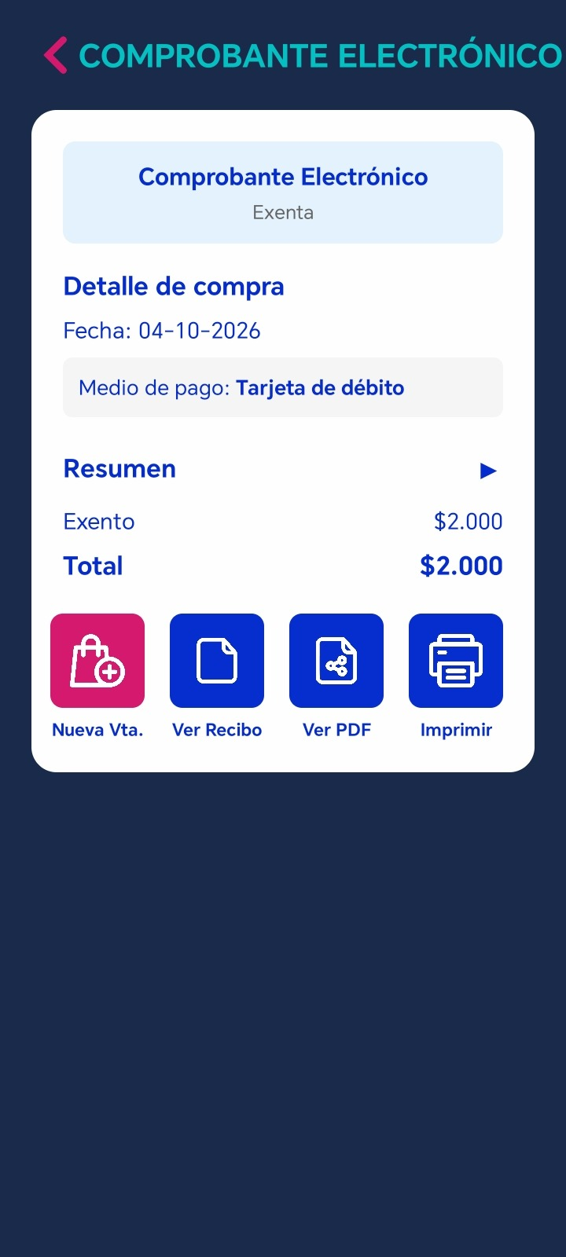 | Figura 1  Pago Webpay aprobado: comprobante electrónico en el POS  Caso: TC-061 / TC-WP-TBK (HU-03, HU-06)  Resultado: PASS  Fecha: 04/10/2026  Ruta de origen: Evidencias_dpay\COD-04-HU03-webpay\capturas\TC-WP-TBK_OK_comprobante-debito_2000_20261004_CelularAndroid.jpg (copia en 07_Plan_de_Pruebas\05_Evidencias_por_sprint\Sprint_02\capturas_20261004\)
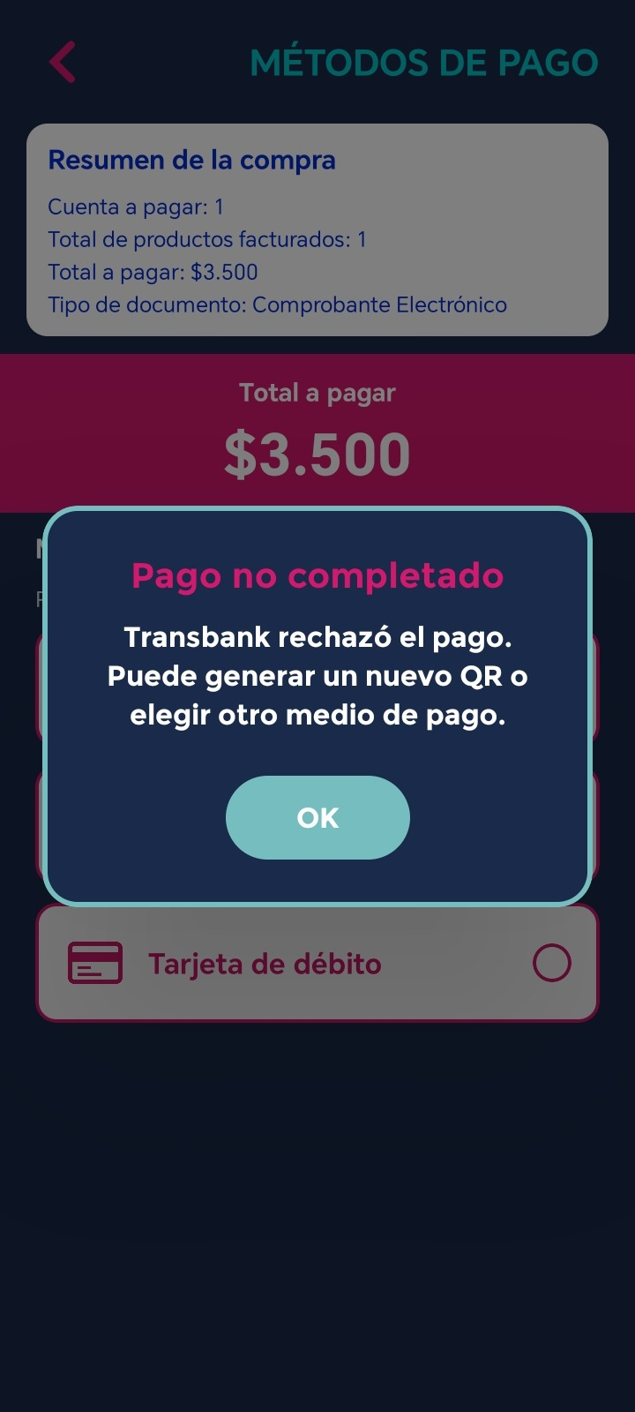 | Figura 2  Pago Webpay rechazado: la aplicación informa el rechazo de Transbank  Caso: TC-062 / TC-WP-04, MTC-09 (HU-03, HU-06)  Resultado: PASS (rechazo esperado y manejado)  Fecha: 04/10/2026  Ruta de origen: Evidencias_dpay\COD-04-HU03-webpay\capturas\TC-WP-04_DECLINED_pago-no-completado_3500_20261004_CelularAndroid.jpg (copia en 07_Plan_de_Pruebas\05_Evidencias_por_sprint\Sprint_02\capturas_20261004\)
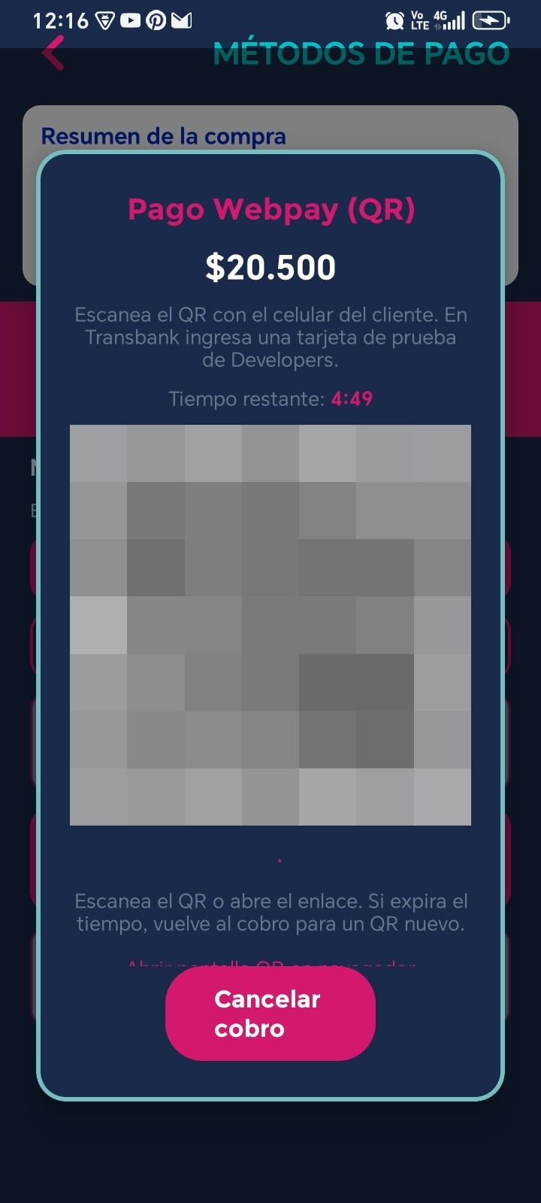 | Figura 3  Modal QR de Webpay con monto y temporizador  Caso: TC-WP-QR-01 (HU-03)  Resultado: PASS  Fecha: 03/10/2026  Ruta de origen: Evidencias_dpay\COD-04-HU03-webpay\capturas\TC-WP-QR-01_OK_modal-monto-timer_20500_20261003_CelularAndroid.jpg  Nota. El código QR se pixeló en esta copia porque codifica la URL de la transacción de prueba. El temporizador (4:49 restantes) es consistente con el timeout oficial de 300 s.
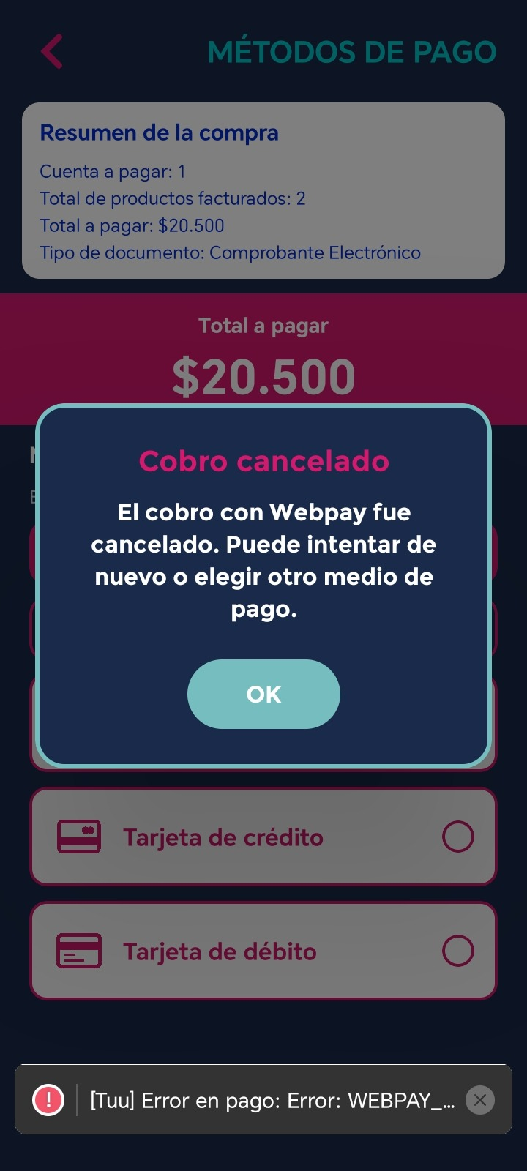 | Figura 4  Cancelación del cobro Webpay desde la aplicación  Caso: TC-WP-05 (HU-03)  Resultado: PASS  Fecha: 03/10/2026  Ruta de origen: Evidencias_dpay\COD-04-HU03-webpay\capturas\TC-WP-05_CANCEL_dialogo_20500_20261003_CelularAndroid.jpg
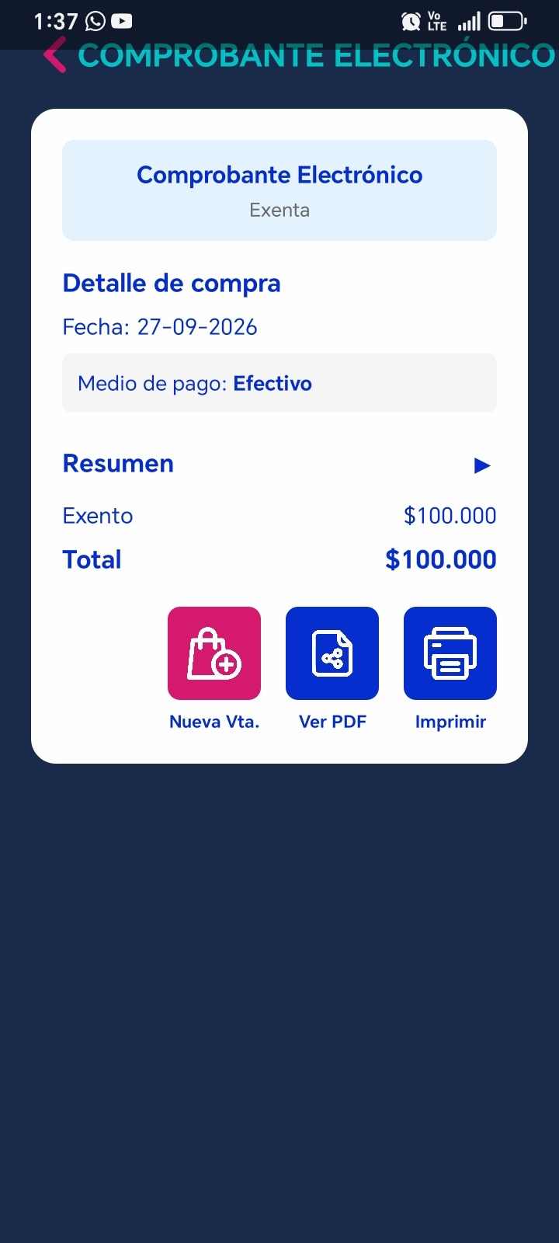 | Figura 5  Venta en efectivo con comprobante local  Caso: TC-RNF03 / MTC-07 (regresión efectivo)  Resultado: PASS  Fecha: 27/09/2026  Ruta de origen: Evidencias_dpay\regresion-efectivo-dte\capturas\TC-RNF03_03_comprobante-efectivo_100000_20260927_CelularAndroid.jpg

Fecha: 2026-10-11 17:49 · Rama: feature/HU-03-webpay-red-qr · Commit: 405b8db  Comando: npx jest __tests__/hu06Tuu.test.ts __tests__/PaymentGatewayFactory.test.ts __tests__/devicePaymentProfile.test.ts --ci --verbose  PASS __tests__/PaymentGatewayFactory.test.ts (9 tests)  PASS __tests__/hu06Tuu.test.ts (CA-06.1 a CA-06.5, 5 tests)  PASS __tests__/devicePaymentProfile.test.ts (3 tests)  Test Suites: 3 passed, 3 total  Tests: 17 passed, 17 total | Figura 6  Salida de Jest: HU-06 TUU, factory y detección de dispositivo  Caso: TC-064 / TC-RG-01 (regresión TUU automatizada), HU-01, HU-02  Resultado: PASS 17/17  Fecha: 11/10/2026  Ruta de origen: 07_Plan_de_Pruebas\01_Unitarias\jest-hu06Tuu-factory-deteccion-output-20261011.txt  Nota. Extracto. Se omitieron los mensajes console.log, que incluyen el número de serie del equipo.

Anexo B — Inventario Drive ↔ Git (12/10/2026)
Carpeta Drive | Responsable Fase 2 | Estado al corte
01_Product_Vision | Equipo (Fase 1) | Cargado
02_Product_Backlog | Equipo (Fase 1) | Cargado
03_Sprint_Backlog | Pablo Gutiérrez | Cargado en Drive (carpeta 03)
04_Definition_of_Done | Pablo Gutiérrez | Cargado en Drive (carpeta 04). DoD v1.0
05_Documento_de_Diseno | Diego Madrid | Cargado en Drive (carpeta 05). DAS v1.0.2, ADR-002 y catálogo RNF v1.0.1
06_Evidencia_Retrospectiva | Reinhartd Munzenmayer | Cargado en Drive. Actas S01 y S02 firmadas (04/10); publicación en Git: Pablo Gutiérrez y Diego Madrid (PR #17, abierto)
07_Plan_de_Pruebas | Reinhartd Munzenmayer | Cargado en Drive. Plan v1.2, Listado de Defectos v1.2, unitarias y evidencias por sprint
08_Manual_Tecnico_Despliegue | Diego Madrid | Cargado en Drive (carpeta 08)
09_Cierre_Innovacion | Equipo | No iniciado (cierre de la Fase 2)
10_Evidencias_Codigo | Equipo | Cargado en Drive (carpeta 10). PR y tests en el repositorio

